Circulaire de fin d’année 2016

- Quelques dates :
Réaménagement : Lundi 22 août 2016 à 18h
Pré rentrée : Vendredi 26 août 2016
Rentrée des enfants : Jeudi 1er septembre 2016
Dates importantes de la vie de l’école :
- Assemblée Générale : Vendredi 4 novembre 2016
- Réunions de classe : courant octobre 2016
- Spectacle de Noël : Mardi 15 décembre 2016
- Carnaval : Samedi 25 mars 2017
- Portes Ouvertes : Samedi 29 avril 2017

- Répartition pédagogique
-Classe de Roselyne : TP/PS/MS/GS
-Classe de Véronique : CP/CE1/CE2
-Classe de Mélanie : CM1/CM2

- Liste de fournitures :
Veuillez trouver avec cette circulaire les listes de fournitures pour la rentrée.

- Calendrier des vacances scolaires :
Courant Avril, nous vous avons transmis un calendrier des vacances scolaires 2016/2017. Nous apporterons des modifications (si nécessaire) à la rentrée et nous vous le joindrons en septembre.

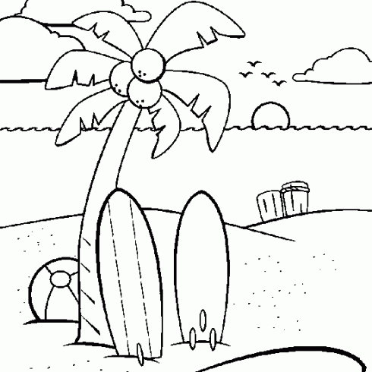
- Mot de fin d’année
L’année scolaire se termine, nous souhaitons tous vous remercier pour votre investissement au sein de l’école. Cette année, nous remercions particulièrement les parents et mamies qui nous ont aidé pour combler l’absence de Catherine à la cantine et à la garderie. Les enfants ont été sensibles à la participation de leurs parents dans les manifestations (loto, arbre de Noël : spectacle des parents, carnaval, kermesse, …) et les matinées travaux. Ainsi, la collaboration des uns et des autres, nous permet d’avoir une école dynamique où chacun a sa place et se sent bien. Ce dynamisme est indispensable pour le bon fonctionnement de l’école qui ne peut vivre sans le bénévolat et l’investissement de tous.
Nous souhaitons un très bon été ensoleillé à tous. A la rentrée !!!
L’équipe éducative

